Colegio Carlos Miranda Miranda
Lenguaje artístico /Carla Ibarra Castañeda
Educadora de Párvulos
GUÍA DE APOYO N ° 6

Nombre del Estudiante:
Objetivos de Aprendizaje: | OA 1. Apreciar producciones artísticas de diversos contextos (en forma directa o a través de medios tecnológicos), describiendo y comparando algunas características visuales, musicales o escénicas (desplazamiento, ritmo, carácter expresivo, colorido, formas, diseño, entre otros).
Cont. Conceptuales | Apreciar, descubrir, comparar
Curso: | Pre - kínder - kínder | Fecha | 6 de mayo del 2020
Instrucciones Generales: | Estimados estudiantes y apoderados:  Observen la imagen, comenta con el adulto que te acompaña todo lo que ves, el adulto puede preguntar:  ¿Que colores, formas o figuras ves?  ¿Qué habrá querido representar el pintor?  ¿Qué siente el estudiante cuando ve la pintura?  ¿Qué nombre le pondrías al cuadro?  Conozcamos mas obras de este pintor, veamos su historia  https://www.youtube.com/watch?v=764GziXmG6g  recordaran las figuras geométricas, cuadrado, circulo, triangulo, rectángulo, el estudiante con la ayuda de un adulto deberá cortar papeles de revistas, papel lustre con la forma de las figuras geométricas y armar su propia obra.

Horario de actividades para trabajar durante la semana

LUNES MARTES MIERCOLES JUEVES VIERNES
COMPRENSIÓN DEL
ENTORNO
SOCIOCULTURAL
LENGUAJE
ARTÍSTICO
LENGUAJE
VERBAL
PENSAMIENTO
MATEMÁTICO
LENGUAJE
VERBAL

CORPORALIDAD
Y
MOVIMIENTO
EXPLORACIÓN DEL ENTORNO NATURAL

LENGUAJE
VERBAL

PENSAMIENTO
MATEMÁTICO
PENSAMIENTO
MATEMÁTICO

Colegio Carlos Miranda Miranda
Lenguaje artístico /Carla Ibarra Castañeda
Educadora de Párvulos
GUIA DE APOYO N°1
Nombre: _________________________________________________________
Fecha: miércoles 6 de mayo del 2020
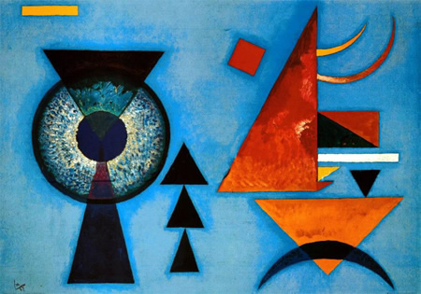
Nombre del cuadro: Blando duro Autor: Wassily kandinsky

Autor:_______________________________________

¿CÓMO TE RESULTÓ LA ACTIVIDAD? COLOREA CÓMO LA EVALUARÍAS TÚ

Colegio Carlos Miranda Miranda
Lenguaje artístico /Carla Ibarra Castañeda
Educadora de Párvulos

SOLUCIONARIO O RESPUESTA ESPERADA
NÚMERO DE PREGUNTA | RESPUESTAS
Ficha N° 1 | Respuestas:  cuadrado, circulo, triangulo, rectángulo  un ojo, el mar todas las respuestas son correctas  sentimientos (felicidad, tristeza, amor, sorpresa, humor)  nombres para el cuadro ejemplo: el barco  2.Realiza su propia obra  Crea un nombre  Escribe su nombre

